Тема урока.
Ф.И. Тютчев «Зима недаром злится…»
Цель:
знакомство учащихся со стихотворением Ф.Тютчева «Зима недаром злится…»
Задачи:
формировать у детей навык осознанного чтения;
формировать навык работы над поэтическим произведением
расширить знания об окружающем мире;
воспитывать чувства прекрасного на примерах произведений поэтов
КРЗ: развитие выразительности, памяти, выбора правильной интонации, используя игру-расчитку, обогащение словарного запаса.
УУД:
Уметь:
- находить в произведении красочные средства изображения;
-объяснять поступки героев, анализировать их
Уметь:
-видеть необычность произведения;
-объяснить, выразительно прочитать
Знать значение непонятных слов.
Уметь:
-находить образные средства;
-читать стихотворения выразительно
Уметь:
-объяснять непонятные слова в тексте;
-дать характеристику героям, оценить их поступки
Уметь подготовить словесную иллюстрацию фрагментов текста
Знать смысл редко употребляемых слов.
Уметь делать анализ сравнений в тексте
Уметь соотносить содержание произведения с языковыми средствами, с помощью которых оно выражено автором.
Ход урока
I Организационный момент.
- Поприветствуйте друг друга.
Прозвенел звонок весёлый…
Все готовы? Всё готово?
Мы сейчас не отдыхаем,
Мы работать начинаем.
II Речевая разминка. Подготовка к изучению нового материала.
- С чего начнём урок? (с речевой разминки)
- Для чего мы её проводим? (чтобы рассчитаться перед чтением, научиться выбирать нужную интонацию, тренируемся в выборе настроения)
- Но речевая разминка сегодня необычная – это загадка.
Слайд №1 Дети разгадывают загадку.
Весело шагает красавица.
Её рука всего касается.
Снежок тает на полях.
Нет метелей во дворах.
А ей все радуются. (Зима)
- Что это за жанр? (Стихотворение)
- Как вы догадались? (небольшой текст, запись в столбик, строчки рифмуются)
- Прочитайте это четверостишие:
* весело
* грустно
* со злостью
* вопросительно
* восклицательно
- А какое бы настроение выбрали вы для чтения этого стихотворения? (радостно)
- А как ещё можно найти отгадку?
Слайд №2
На экране появляется изображение с выделенными первыми буквами каждой строки.
- А может кто-то знает, как называется прием, при помощи которого вы отыскали отгадку в обеих загадках?
-- Этот приём называется акротекст - видимые стихи. (слово вывешивается на доску)
(работают в листах самооценки)
- Как вы догадались, что речь идёт о весне?
Слайд №3
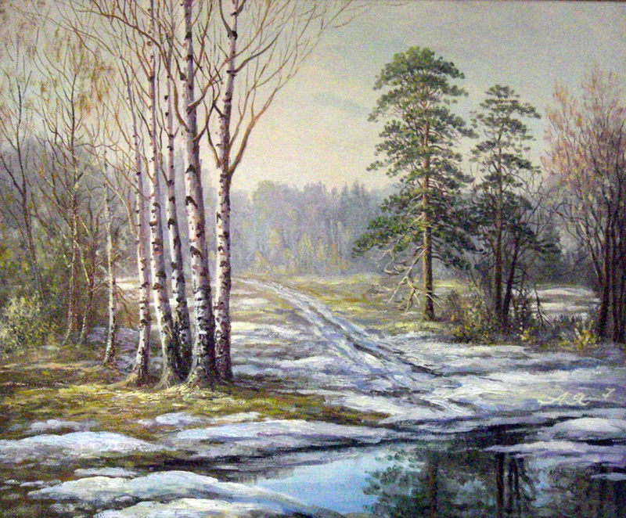
- Какие признаки весны вы ещё знаете?
- А какие народные пословицы или поговорки о весне вы знаете?
- Я хочу познакомить вас ещё с некоторыми народными приметами весны.
На доске вывешиваются народные приметы:
- Март – водоток, протальник.
- Март – утро года.
- Апрель с водою – май с травою.
- Май – листвень.
Обсуждение примет.
(работают в листах самооценки)

IV Сообщение темы и постановка задачи урока.
- Как вы думаете, почему мы начали урок с этой беседы. (выслушиваются ответы детей).
- Правильно сегодня мы начинаем новый раздел. Откройте с.146 учебника и прочитайте название раздела.
- О чём будем читать в данном разделе? (о весне). А почему это раздел авторы включили именно сейчас? (потому что на дворе весна)
- Многие знаменитые художники, композиторы, поэты и писатели посвятили этому прекрасному времени года свои произведения. Сегодня я хочу показать вам несколько картин известного русского художника А.К. Саврасова, на которых он изобразил весну.
Слайды № 4,5,6
Показ картин по слайдам. Обсуждение:
- Ребята, а какая весна изображена на этих картинах: ранняя или поздняя? По каким признакам вы догадались? (ответы детей).
Слайд № 7
- А теперь посмотрите небольшую выставку книг о весне. Прочитайте автора этих книг. Знакома вам эта фамилия? (ответы детей).
- А что писал Фёдор Иванович Тютчев? (стихи о природе)
- Как вы думаете. Почему я вам показала подборку книг именно этого автора? (Сегодня мы познакомимся ещё с одним стихотворением этого автора)
Слайд № 8
- Какую задачу ставим перед собой на этом уроке? (Вспомнить о творчестве Тютчева и познакомиться с его стихотворением «Зима недаром злится…»)
V. Работа над новым материалом.
- Сегодня на уроке вы понаблюдаете, как передаёт своё настроение известный русский поэт Ф.И. Тютчев в стихотворении «Зима недаром злится…», но сначала мы вспомним немного биографию автора.
Слайд № 9.
С сообщением выступает Копайгородская Ксения.
Сообщение об авторе.
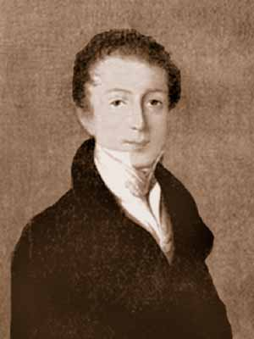
Тютчев, Фёдор Иванович
(1803 - 1873 г. г.) Поэт
Биография
Родился 5 декабря 1803 года в Орловской губернии. Отец Тютчева, Иван Николаевич, был помещиком среднего достатка. Детство будущий поэт провёл в Орловской губернии, а затем в Москве и Подмосковье. С четырёх лет Тютчева воспитывает его дядя Н. Хлопов, бывший крепостной. Мать Тютчева - Екатерина Львовна Толстая оказала большое влияние на воспитание своего сына.
Тютчев получил прекрасное домашнее образование, с 12 лет занимался переводами и писал собственные стихотворения.
С 1819 года Фёдор Иванович поступает в Московский университет на словесное отделение, где изучает литературу, историю, искусства, археологию.

VI. Знакомство с текстом стихотворения (чтение стихотворения учителем)
Беседа по прочитанному:
- О чём это стихотворение? (О борьбе Зимы и Весны)
- Ребята, поэт показал два образа – два настроения. Какие это образы и какие настроения они передают нам? (Зима и Весна, злая и добрая)
- Какими вы представляете Зиму и Весну?
- Давайте нарисуем их словами.
Зима – злая ведьма, некрасивая, старая, в белом платье. Вокруг неё снег, метель.
Весна – красивая девушка, румяная, весёлая, в зелёном платье, за ней птицы летят.
Слайд № 10.
- Такими примерно вы их представляли?
- А как вы, думаете, на чьей стороне автор?
(Он радуется Весне, и осуждает Зиму, за то, что она не хочет уходить)
- А какое время года больше нравится вам? Почему? (выслушиваются ответы ребят).
- В своем стихотворении поэт использует прием контраста. (слово вывешивается на доске)
-Что такое контраст? (Контраст- это резкая противоположность).
Слайд № 11.
– Что описывается в контрасте?
– Зима и Весна.
На доске – таблички: «Зима», «Весна».
– Найдите в тексте слова характеризующие зиму.
– Злится.
- Почему Зима злится?
– Какое слово написано про весну в контрасте у поэта?
– Хохочет.
На доске появляются два столбика из слов, доказывающих применение Тютчевым приема контраста:
Зима  злится  хлопочет  ворчит  ведьма  злая  взбесилась | Весна  хохочет  гонит  шумит  дитя  прекрасное  горя мало
- Доказали, что автор использует в своём стихотворении приём контраста? (да)
(работают в листах самооценки)
V II . Физкультминутка
Давайте немного отдохнем.
Электронная физминутка.
VIII Работа над выразительным чтением стихотворения и над содержанием.
- Какой художественный приём использовал автор при изображении Зимы и Весны? (олицетворение).
- Докажите словами из текста. (Весна: стучит, гонит, хохочет, умылась, стала румяней. Зима: злится, хлопочет, ворчит, взбесилась, пустила)
- Почему Тютчев называет Весну прекрасным дитём, а Зиму – злой ведьмой?
- Как вы думаете, в какой части стихотворения выражена главная мысль? (1 – пришла её пора).
Работа над каждой частью:
а) 1 часть:
- Почему Зима злиться?
- Как понимаете «недаром»?
- Как понимаете две последние строчки?
- Какие слова в этой части являются главными?
2 часть:
- О каких признаках весенней природы можете сказать словами автора?
(Всё засуетилось, жаворонки в небе…)
- Как понимаете «всё засуетилось»?
- Как надо читать вторую часть?
(Ускоренно)
- Какие слова здесь главные?
3 часть:
- Найдите слова, которые передают настроение Зимы и Весны?
(Хлопочет, ворчит, хохочет, шумит)
- Как шумит Весна? Что значит «пуще»?
4 часть:
- Найдите слова, которые доказывают, что Зима так просто не уйдёт?
(Взбесилась, пустила)
- Как вы представляете, что Зима взбесилась?
(Погода меняется: то солнце светит, то снег пойдёт и т.д.)
5 часть:
- Как Весна отреагировала на проказы Зимы?
(Она не переживает и не обращает внимания на неё)
- Что значит «наперекор»?
- Прочитайте, изображая голосом, что Весна не унывает.
- Ребята, каким тоном надо читать всё стихотворение?
(Бодрым, так как Весна всё равно побеждает)
Работа по слайду №12
- Выберите и отметьте верные варианты обозначения логического ударения при чтении.
- Попробуйте прочитать это стихотворение выразительно. Следите за голосом и дыханием.
Физминутка для глаз
(Чтение стихотворения детьми вслух)
(работают в листах самооценки)
- Ребята, вы очень старались и у вас получилось хорошо прочитать это стихотворение. А теперь давайте послушаем, как читают это стихотворение артисты. (слушание фонограммы)
Творческая работа- работа в парах.
-А сейчас я предлагаю вам составить стихотворение «Я».
-Оно пишется от лица героя, прочитанного произведения.
-Работать будем по вариантам.
1 ряд: пишет от имени Зимы.
2 ряд: пишет от имени Весны.
- Вы можете работать карандашом в учебнике. (работают в прах самостоятельно)
-Прочитайте получившиеся стихи.
(чтение детьми)
(работают в листах самооценки)
IХ. Подведение итогов, разбор домашнего задания
- А теперь подведём итог нашей работы.
- Ребята, справились мы с поставленной в начале урока задачей задачей?
- С какими понятиями сегодня мы работали? (Акротекст, контраст). Какие из них для вас сегодня оказались новыми? (акротекст)
- Кто сможет объяснить, что это такое? (объясняют)
- Оцените урок и свою работу на данном уроке.
Самооценка и самоанализ работы на уроке.
Объявление оценок отдельным учащимся.
- А понравилось вам само стихотворение?
– Дома выучите это стихотворения наизусть и сделайте иллюстрацию к нему в тетрадях.
- Так же, я хочу предложить вам ещё одно задание творческого характера - стихотворение по метафоре. Попробуйте его выполнить. Но сначала давайте узнаем, что такое метафора. В словаре даётся объяснение: (слово вывешивается на доске)
Слайд № 13
Метафора - оборот речи, состоящий в употреблении слов и выражений в переносном смысле, на основе какого - то сходства, сравнения.
Слайд № 14
Оно состоит из 6 характеристик и располагается в такой последовательности:

--------цвет.
---------вкус.
---------запах.
---------внешность.
---------звук.
---------качество переживаний.

На экране появляется пример:

Мама – это белокурые волосы,
Мама – это вкус любимой еды,
Мама – это запах свежего хлеба
Мама – это самая красивая женщина в мире
Мама – это нежный звук колыбельных песен,
Мама – это самый дорогой человек на земле!
- Я раздам вам карточки, одни из вас будут писать о весне, другие – о зиме. Попробуйте выполнить это задание. И если у вас получится, то мы с удовольствием послушаем вас на следующем уроке.
Карточка – задание для1 группы:
Напишите стихотворение по метафоре о зиме.
Зима ( цвет) - это
Зима (вкус) - это
Зима (запах) - это
Зима (внешность) - это
Зима (звук) -
Зима (качество переживаний) - это
Карточка – задание для 2 группы:
Весна ( цвет) - это
Весна (вкус) - это
Весна (запах) - это
Весна (внешность) - это
Весна (звук) -
Весна (качество переживаний) - это

